个人基本情况表

姓 名 |  | 性 别 |  |  |  |  | 出生年月
民 族 |  | 籍 贯 |  |  |  |  | 出 生 地
身高 |  | 体重 |  |  |  |  | 婚否
健康状况 |  |  |  | 电子邮箱
联系电话 |  |  |  | 熟悉专业  有何专长
学 历  学 位 | 全日制  教 育 |  |  |  |  |  | 毕业院校系及专业
学 历  学 位 | 在 职  教 育 |  |  |  |  |  | 毕业院校系及专业
工作单位
现任职务
简 历 | （从高中开始填、无工作时间填待业)
家庭情况  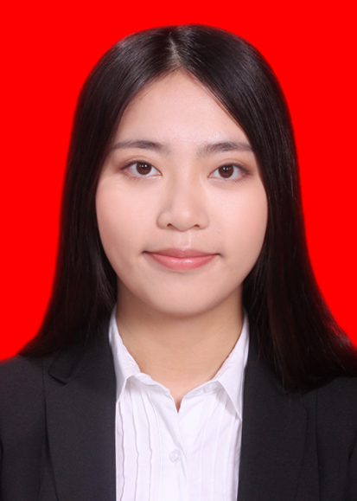 | 姓名 |  | 性别 |  | 年龄 | 与本人关系 |  | 工作单位

